
2011．12.13発行
週刊
医業経営

MAGAZINE

マガジン

No.198

WEB
発行 税理士法人優和

No.207

医療情報ヘッドライン

1
平成24年度介護報酬改定の基本方針を了承
社会保障審議会 介護給付費分科会開く
───────────────── 厚生労働省 老健局
中医協総会 医療機関間の連携を重点に議論
「提言型政策仕分け」の結果には意見書
───────────────── 厚生労働省 保険局

経営ＴＯＰＩＣＳ

2
統計調査資料
医療施設動態調査（平成23年9月末概数）

経営情報レポート

3
2012年診療報酬改定の
ポイントと準備項目

経営データベース

4
ジャンル：労務管理 サブジャンル：求人・採用
試用期間中の労働者の解雇
入職日の設定

医療情報
ヘッドライン
厚生労働省
老健局

平成24年度介護報酬改定の基本方針を了承
社会保障審議会 介護給付費分科会開く

1

厚生労働省老健局は12月５日、社会保障審議会の介護給付費分科会を開き、厚労省が示した「平成24年度 介護報酬改定に関する審議報告案」を、若干の修正を加えて分科会の取りまとめとすることを了承した。審議報告は、同年度介護報酬改定の基本方針でもある。
これで新単位表策定に向けて、大きなハードルを乗り越えたことになるが、基本方針を一言で括ると「在宅重視、看取り対応の強化、認知症対応の強化」という点にあり、今後はこれらの項目に注目が集まる。
最終的に追加・修正された主な部分は、以下のとおりとなっている。
『地域区分の見直し』における経過措置規定の部分について、「地域区分の見直しに伴い、報酬単価の大幅な変更を緩和する観点から、各自治体の意見を踏まえ、平成26年度までの経過措置等を設定する」と修正する。
次に、『短期入所系サービス』における空床確保の部分について、「緊急短期入所ネットワーク加算を廃止し、『ケアマネジャーを含めた情報共有を推進するほか』一定割合の空床を確保している事業所の体制や……」と修正する。
さらに、『介護職員によるたんの吸引等の実施』の継続的見直しに関し「なお、制度の施行後、教育や研修の状況、介護職員の処遇等を含めた事業所における体制について、適切に実態把握を行い、必要に応じて適宜見直しを行う」と修正する。
厚労省は、この審議報告を改定の基本方針とし、年末の改定率決定を経て、新たな介護報酬単位表について年明け１月に諮問し、分科会から答申を得たいとしている。
同年度改定の主な内容は、次のように整理できる。
（１）訪問サービスでは、短時間身体介護の創設や短時間訪問看護の基準緩和など利用者ニーズへの配慮が重視される。
（２）通所サービスでは、機能訓練の重視がポイントとなる。
（３）短期入所サービスでは、緊急入所に対応するための空床確保策を一歩進める。
（４）施設サービスでは、看取りの重視や在宅復帰の評価などがポイントになる。
（５）地域密着サービスでは、新たに定期巡回・随時対応サービス、複合型サービスという2つの類型が設けられるとともに、認知症対応や看取り評価などが行われる。
（６）介護職員処遇改善については、加算が設けられる。
このうち、（６）の処遇改善については、「今回は加算とするが、近い将来、介護報酬本体に組み入れる」ことを明らかにしたものである。

2

医療情報
ヘッドライン
厚生労働省
保険局

中医協総会 医療機関間の連携を重点に議論
「提言型政策仕分け」の結果には意見書提出

厚生労働省保険局は12月２日、中央社会保険医療協議会総会を開き、薬価調査結果などの報告を受けたほか、退院調整や救急医療、がん診療、認知症医療など「医療機関間の連携」が不可欠な項目を重点的に議論した。
また、この日に政府の行政刷新会議が行った「提言型政策仕分け」の結果を厚労省が報告した。仕分けは平成24年度の診療報酬本体部分の引き上げに反対する結果に対し、診療側・支払側の両委員からの不満の声が続出した。
森田朗中医協会長は、小宮山洋子厚生労働大臣に対して「中医協として、メッセージを発信していく必要がある」として、厚労相に提出する同年度報酬改定に関する意見書に中医協の見解を盛り込む方針を示した。
総会はまず、医療連携について、いくつかのケースに分けて議論を行った。
医療連携全般に対応するため、退院後の外来・在宅医療、介護サービスの充実を行うとともに、地域に存在するサービスを組み合わせ、在宅療養等を行える体制について調整することが必要である（以下、退院調整という）。
診療報酬上は、さまざまな退院調整について点数設定されているが、厚労省はこの日、「急性期と慢性期の退院調整を評価する加算について、一本化してはどうか」との提案を行った。具体的には、「退院困難な要因を有する入院中の患者」「在宅での療養を希望する者」を抽出し、入院７日以内に退院調整を行った場合に『退院調整加算』で評価するものとなっている。
一方、病床の回転率を上げ、新規の患者を受け入れるために医療連携が必要なケースもある。代表的なものとしては、救急医療、小児・周産期医療が挙げられ、厚労省は、後方病床を拡大し、救急、小児・周産期病床の回転率を上げ、新規患者の受け入れを促進する提案を行っている。具体的には、療養病棟や精神科病棟などを後方病床の対象に加えたい考えとしている。

■小宮山厚生労働大臣コメントと中医協対応
小宮山厚労相は11月25日、「（仕分け結果を）重く受け止めて検討していきたい。少しでもプラス改訂にしていくという方向性を示すという意味で産科、小児科、救急外科などの診療科目への支援、地域の偏在をなくす、勤務医の処遇を上げるなどの、昨年からの狙いを継続していきたい」と述べた。
中医協は11月30日の総会で、診療報酬改定に関する厚生労働相への意見書について、両論併記でも提出する方針に診療側と支払側の委員の意見は一致している。

経営TOPICS
❖
「統計調査資料」
抜 粋
厚生労働省
２０１１年１２月６日公表

医療施設動態調査
（平成２３年９月末概数）

病院の施設数は前月に比べ ３施設の減少、病床数は 1,040床の減少。
一般診療所の施設数は ５施設の減少、病床数は 329床の減少。
歯科診療所の施設数は 13施設の減少、病床数は 増減なし。

１ 種類別にみた施設数及び病床数

各月末現在
 | 施設数 |  | 増減数 |  | 病床数 |  | 増減数
 | 9月 | ８月 | 増減数 |  | 9月 | ８月 | 増減数
総数 | 177 142 | 177 163 | △21 | 総数 | 1 719 051 | 1 720 420 | △1 369
病院 | 8 622 | 8 625 | △3 | 病院 | 1 587 150 | 1 588 190 | △1 040
精神科病院 | 1 078 | 1 079 | △1 | 精神病床 | 344 969 | 345 580 | △611
 |  |  |  | 感染症病床 | 1 799 | 1 799 | 0
結核療養所 | 1 | 1 | 0 | 結核病床 | 7 771 | 7 805 | △34
一般病院 | 7 543 | 7 545 | △2 | 療養病床 | 330 840 | 331 159 | △319
療養病床を  有する病院（再掲） | 3 927 | 3 932 | △5 | 一般病床 | 901 771 | 901 847 | △76
地域医療  支援病院（再掲） | 346 | 344 | 2
一般診療所 | 99 986 | 99 991 | △5 | 一般診療所 | 131 792 | 132 121 | △329
有床 | 10 174 | 10 211 | △37
療養病床を有する  一般診療所（再掲） | 1 388 | 1 397 | △9 | 療養病床  （再掲） | 14 161 | 14 226 | △65
無床 | 89 812 | 89 780 | 32
歯科診療所 | 68 534 | 68 547 | △13 | 歯科診療所 | 109 | 109 | 0

平成23年9月末現在
２ 開設者別にみた施設数及び病床数

 | 病院 |  | 一般診療所 |  | 歯科診療所
 | 施設数 | 病床数 | 施設数 | 病床数 | 施設数
総数 | 8 622 | 1 587 150 | 99 986 | 131 792 | 68 534
国 厚生労働省 | 14 | 6 186 | 28 | - | -
独立行政法人国立病院機構 | 144 | 55 845 | - | - | -
国立大学法人 | 48 | 32 754 | 131 | 19 | 2
独立行政法人労働者健康福祉機構 | 34 | 13 140 | 8 | - | -
国立高度専門医療研究センター | 8 | 4 454 | - | - | -
その他 | 26 | 3 926 | 436 | 2 283 | 1
都道府県 | 224 | 59 756 | 230 | 150 | 10
市町村 | 684 | 148 539 | 3 070 | 2 529 | 271
地方独立行政法人 | 64 | 25 732 | 16 | - | 1
日赤 | 92 | 37 191 | 207 | 19 | -
済生会 | 80 | 22 140 | 50 | 10 | -
北海道社会事業協会 | 7 | 1 862 | - | - | -
厚生連 | 111 | 35 651 | 68 | 79 | -
国民健康保険団体連合会 | - | - | - | - | -
全国社会保険協会連合会 | 51 | 14 066 | 3 | - | -
厚生年金事業振興団 | 7 | 2 800 | 1 | - | -
船員保険会 | 3 | 786 | 9 | 10 | -
健康保険組合及びその連合会 | 13 | 2 707 | 369 | 10 | 4
共済組合及びその連合会 | 46 | 14 925 | 191 | 10 | 9
国民健康保険組合 | 1 | 320 | 13 | - | -
公益法人 | 390 | 92 980 | 895 | 617 | 151
医療法人 | 5 715 | 852 782 | 36 744 | 87 343 | 11 034
私立学校法人 | 110 | 55 764 | 192 | 115 | 14
社会福祉法人 | 186 | 33 153 | 7 706 | 349 | 29
医療生協 | 83 | 14 140 | 328 | 280 | 46
会社 | 62 | 12 752 | 2 151 | 36 | 18
その他の法人 | 39 | 6 913 | 441 | 223 | 74
個人 | 380 | 35 886 | 46 669 | 37 710 | 56 870

参 考

■病院病床数
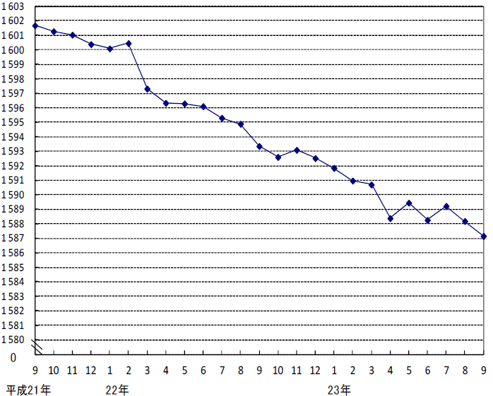
単位:千床

■病院及び一般診療所の療養病床数総計
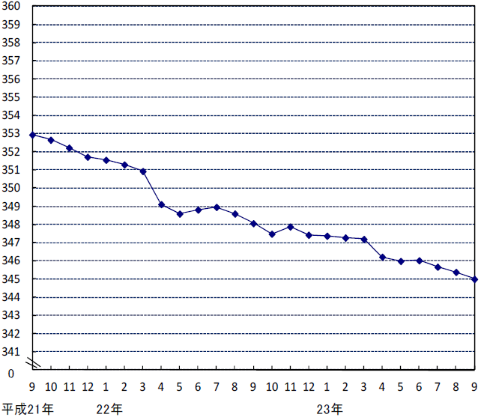
単位:千床

医業経営情報レポート
ジャンル： 制度改正

２０１２年診療報酬改定の
ポイントと準備項目

ポ イ ン ト

自院における改定の傾向分析
1

・・・・・・・・・・・・・・・・・・・・・・・・・・・・
次期診療報酬改定のポイント
2

・・・・・・・・・・・・・・・・・・・・・・・・・・・・
院内周知のための報告会実施と事前準備
3

・・・・・・・・・・・・・・・・・・・・・・・・・・・・





1

自院における改定の傾向分析

制度改革の流れを把握したうえで、自院への影響を捉える

２年に一度行われる診療報酬改定の底流にあるのは、医療制度改革です。この制度改革の大きな流れを把握していなければ、目先の診療報酬改定にとらわれ、改定のたびに右往左往することとなり、自ら進むべき道を見失う結果になることもあります。
しかしながら、制度改革が具現化されたものが診療報酬改定であり、評価の点数が「何が」「どこに」「どのくらい」配分されたのかは、管理者として院長自らが把握する必要があります。

（１）診療報酬改定率の把握
前回改定における改定率は、医師の技術料に該当する「本体部分」は1.55％増（5600億円）、薬価と材料価格を勘案したネット改定率でも0.19％アップとなり、平成12年（1.9％増）以来のプラス改定となりました。しかし次期改定では、東日本大震災の復興財源確保の観点からもプラス改定は厳しい見込みで、全体改定率0％をめぐる攻防が続いています。

（２）自院への影響を分析する
改定項目には廃止以外、大別して以下の３つのパターンがあります。①、②は増収が期待される項目として、また③は減収の危険性がある項目として留意しなければなりません。

①新設項目
●新たに創設され、診療報酬点数表に掲載された項目
●増収に直結する
●算定要件や対象者等に制限があるケースや、施設基準等届出を要するものもある
②対象患者の拡大と評価の引き上げ
●対象者が広がるとともに、点数引き上げとなった項目
●増収に直結する
●今まで算定できなかった医療機関で算定が可能となるケースもある
③対象患者の縮小
●対象患者の範囲が狭まった項目
●状況によっては、大幅な減収に直結する

特に①の新設項目は、直接収入増に結び付く可能性が高いため、最初にチェックすべき項目といえます。

2

次期診療報酬改定のポイント

外来は主治医機能の強化と在宅の拡大

厚生労働省が描く外来医療の役割分担は、下記の図のとおりです。地域の拠点となる病院については一般外来を縮小して専門外来に特化、また、診療所が一般外来の受け入れを拡大し、主治医としての機能を強化するという内容です。

■厚生労働省が提示した外来医療の役割分担の方向性

（出典：日経ヘルスケア 2011年11月号）
急性期入院は機能分化と看護必要度評価

次期改定の急性期病床については、その機能や役割ごとに機能分化がさらに進むことが想定されます。つまり一般病棟で本来の急性期医療を展開していない病院（平均在院日数における基準未達）は、その方向性を決定せざるを得ない時期に来たといえます。

（１）10対１入院基本料が急性期の最低条件
ＤＰＣ対象病院を想定した超急性期へのシフトの条件は10対１入院基本料の算定ですが、その後方支援として急性期病院の機能を備えるためにも10対１が最低ラインとなり、かつ亜急性期病床を３～５％程度有している病院が強みを発揮できる環境となりそうです。現在13対１及び15対１看護の病院は、急性期か、それ以外を目指すかの方針決定が求められるでしょう。

（２）危惧される特定除外患者要件の厳格化
厚労省によると、13対１病棟、15対１病棟の多くが特定患者の除外規定として取り扱われて（以下、特定除外患者という）おり、平均在院日数のカウントから除外されています。
次期改定では、こうした特定除外患者の要件適用ルールが厳しくなることが予想されます。つまり平均在院日数については、特定除外患者に頼ることなく、入院患者の純人数による条件クリアを見据えていかなければなりません。
慢性期は連携評価と療養病棟入院基本料２の再評価

（１）療養病棟入院基本料２の算定病院の対応
第５次医療法改正に伴い、療養病床の看護配置基準が６対１から４対１に引き上げられましたが、これは実質看護配置に置き換えると、30対１から20対１に引き上げられたことと同様です。つまり、診療報酬上、療養病棟入院基本料の要件である25対１は、医療法上の基準を満たさないこととなりました。
療養病棟入院基本料の基準について、20対１以上への引き上げは、社会保障審議会医療部会において一定の猶予期間を設けることが了承され、次期改定での廃止は見送られる公算となりましたが、基本料の引き下げは確実だといわれています。療養病棟入院基本料１へのシフトアップには、看護職員確保の問題だけではなく、医療区分２および３の患者のウェイトが障壁となるため、収益改善に向けて急性期病院や診療所との連携強化は早期に実現しなければなりません。

（２）アウトカム評価の導入
療養病棟は、基本的に包括医療であるため、基準点数が高い療養病棟入院基本料１が収益上有利だといえます。
したがって、より重症度の高い患者を集めるかがポイントとなる一方、その患者が治療により軽快した場合には重症度が下がってしまい、療養病棟入院基本料１の要件である医療区分２および３患者の割合が80％を下回ってしまう可能性があります。

■療養病床の医療区分２，３患者割合と基本料
療養１
療養２
療養１ 療養２
Ａ １，７５８点 → １，６９５点
Ｂ １，７０５点 → １，６８１点
Ｃ １，４２４点 → １，３６１点
Ｄ １，３６９点 → １，３０６点
Ｅ １，３４２点 → １，２７９点
Ｆ １，１９１点 → １，１２８点
Ｇ ９３４点 → ８７１点

医療区分２，３
（80％）
治療
医療区分２，３
（70％）

このような状況を解消するために次期改定で検討されているのは、在院日数を要件にした加算の新設です。これは在宅復帰率といった観点の評価でもあるため、自宅への復帰を原則としつつ、介護施設との連携強化の点から当該施設への転院も評価する一方で、医療機関への転院は加算対象から除外する方向で検討されています。
3

院内周知のための報告会実施と事前準備

改定シミュレーションの実施と検証

（１）新旧点数比較表の作成
シミュレーションの前段階で必要となるのが、新旧点数比較表です。この比較表のベースになるのが、いわゆる「白本」（＊）と呼ばれるものですが、実際に医療機関に手渡されるのは３月中旬に行われる各医師会による説明会の場であるため、早目に新旧比較表を作成し、シミュレーションに向けた取り組みを進める必要があります。
（＊）白本：医師会発行「改定診療報酬点数表参考資料」、改定内容の新旧比較表が掲載

（２）シミュレーションの実施
新旧比較表と予測した算定件数（診療行為別件数）を合わせて、実際の収入を計算します。実際には、技術料関連項目（注射手技料、処置手技料、手術手技料、撮影手技料、リハビリ手技料）と、検査関係について検体検査実施料と判断料、生理検査手技料それぞれについてシミュレーションを行います。
レセプトコンピュータにおける改定前対応

改定内容が告示されると、各社レセコン会社はプログラム及び点数マスタ関係の修正の作業に入ります。その後、改定に伴う変更内容は、各医療機関へＣＤ－ＲＯＭなどで郵送され、レセプトコンピュータ（以下、レセコン）へコンバートする形式を取っているケースがほとんどです。

■改定作業と４月以降の作業の流れ

経営データベース
1
ジャンル： 労務管理 ＞ サブジャンル： 求人・採用

試用期間中の労働者の解雇
uestion
Q
Q
試用期間中の職員の解雇を考えています。即時解雇したいと考えていますが、何か問題はあるでしょうか。

試用期間中の職員の解雇に関しては、本採用後の解雇事由より広範に認められると解されています。
nswer
a
a
したがって、就業規則等において、本採用後の解雇事由とは別個に、「試用期間中
の解雇」の基準を明記しておくようにします。

なお、労働基準法上の試用期間（試の使用期間）は14日間と定められていますので、「試用期間中の者を14日以内」に解雇する場合には、解雇予告または予告手当の支払いを必要とせず、即時に解雇することができます。
しかし、試用期間中の解雇基準を設けた場合であっても、採用の日から起算して14日を超えてから解雇する場合には、通常の解雇手続き（解雇予告、または予告手当の支払い）が必要であることに注意が必要です。

■試用期間中の解雇手続～経過日数による差異

採用日
解雇日
即時解雇
採用日
14日目
解雇日
15日以上
14日以内
解雇予告または
解雇予告手当の
支払が必要

※ここでいう14日間とは、土・日・祝日等も含めた暦の日数をいいます。

経営データベース
2
uestion
Q
Q
ジャンル： 労務管理 ＞ サブジャンル： 求人・採用

入職日の設定
雇用契約書に定めた雇用開始日と実際の勤務開始日が異なる場合、入職日はいつにすればよいのでしょうか？

通常、雇用契約では、雇用開始日を明示して締結します。しかし、実際には何らかの理由により、雇用契約書に示した雇用開始日と実際の勤務開始日が異なることがあります。このように、雇用契約書で取り決めた雇用開始日と実際に勤務を開始する日が異なると、入職する職員にとって、様々な不都合が生じます。
nswer
a
a

雇用保険や厚生年金保険は、被保険者資格の取得日によって、給付を受けるために必要な期間が不足することもありますし、退職金や年次有給休暇など、入職日を起算日として継続勤務期間を計算する場合にも、職員側に不都合が生じることがあります。
したがって、このような問題を統一的に処理するためには、雇用契約書で取り決めた雇用開始日と実際の勤務開始日を一致させておかなければなりません。この場合、どちらに合わせるかは任意ですが、次の点に留意することが必要です。

（１）実際に勤務を開始した日が雇用契約書の雇用開始日より遅れた場合
雇用契約書の雇用開始日を  入職日とする場合 | 契約書に明示された日よりも遅れた日数分の給与を、無給とするのか有給とするのかを定めておく必要があります。
実際の勤務開始日を  入職日とする場合 | 雇用契約書の雇用開始日を実際の勤務開始日に合わせて訂正し、その日を雇用開始日とします。

（２）実際に出勤した日が雇用契約書に明示された日より早まった場合
雇用契約書の雇用開始日を  入職日とする場合 | 雇用契約書に記載した雇用開始日以前の実際に勤務した期間については、アルバイト勤務扱いとし、労働者名簿の「雇入年月日」の欄には、雇用開始の日を記入します。
実際の勤務開始日を  入職日とする場合 | 雇用契約書に記載した入職日を実際の勤務開始日に訂正し、これを雇用開始の日にします。

